中國文化大學教育部高教深耕計畫計畫成果紀錄表

子計畫 | A3-2 理性思辨能力培養
具體作法 | 於課堂中實際操作思辨討論
主題 | 「哲學有沒有『用』？
內容  （活動內容簡述/執行成效） | 主辦單位：哲學系  活動日期：民國107年11月08日上午10：10─12：00  活動地點：大恩館506  主持者：周子翔、吳梓綾  參與人數：（教師1人、學生51人）  內容：培養種子學員討論與帶討論之能力已初步達成，進而至通識課程實際操作。針對系外學生採取共同討論的模式，讓學生們理解思辨與哲學的關聯。  執行成效：通識學生相當踴躍討論，除了對思辨上有所助益，也對哲學內含有進一步的理解可能。此外，培訓種子學員的能力，亦在此正式帶系外討論中獲得一定程度的檢驗。
活動照片  (檔案大小以不超過2M為限) | 活動照片電子檔名稱  (請用英數檔名) | 活動照片內容說明(每張20字內)
 | 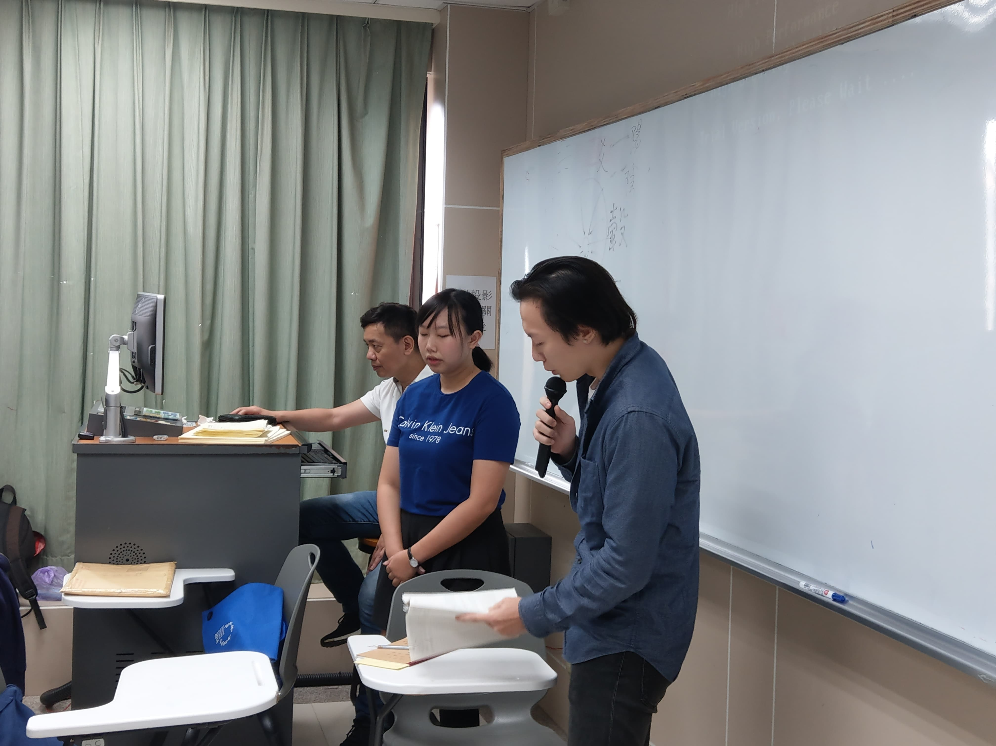  45704398_188556895388797_7450202042900938752_n | 主持議題。
 | 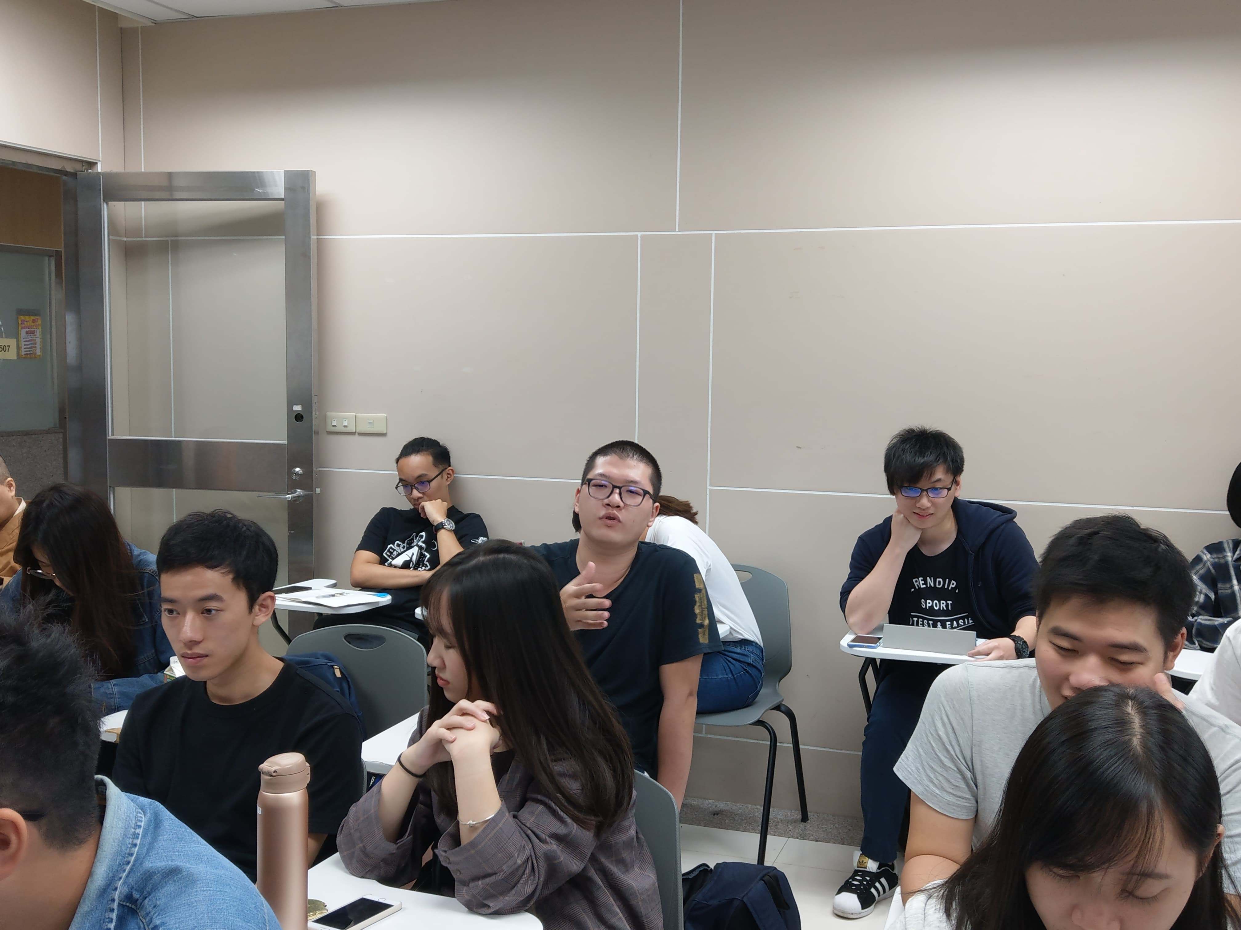  45650892_244393152924233_993325802697261056_n | 學生參與討論。
 | 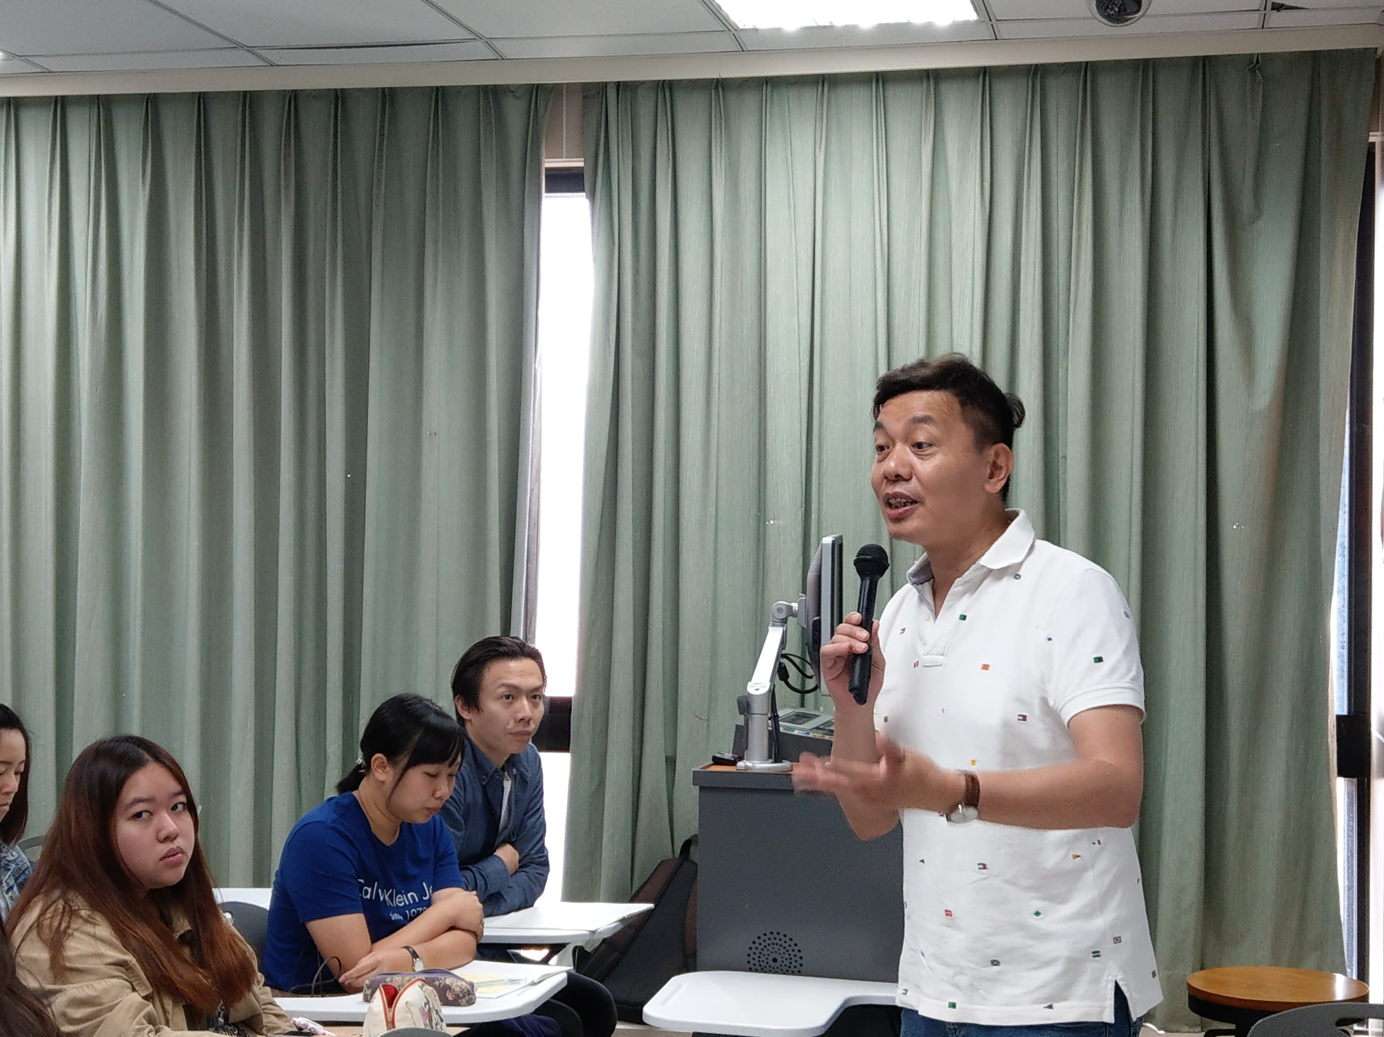  45730616_264654500917934_7676949932145639424_n | 教師總評。
備註：活動照片請附上原始照片一併回傳
附件檔案 | 附件檔案名稱  (請用英數檔名) | 附件名稱

